ESCULA PRIMARIA URBANA FEDERAL
VALENTÍN GÓMEZ FARÍAS

HEROICA SIUDAD DE HUAJUAPAN DE LEÓN OAXACA
A 4 DE MARZO DE 2026

ECHO POR: VICTORIA LILIANA ROSALES OCAMPO

MAESTRO MIGUEL ENCARNACIÓN HERNÁNDEZ

CODIGO: 20DPR2818P
NUMERO DE LISTA:25 GRADO:6° GRUPO:”B”

CALIGRAMA:
¿Qué es?
Un caligrama es un texto, casi siempre un poema o una frase, acomodado para formar una imagen relacionada con lo que dice, de modo que se lee y también se ve como un dibujo.
EJEMPLO:
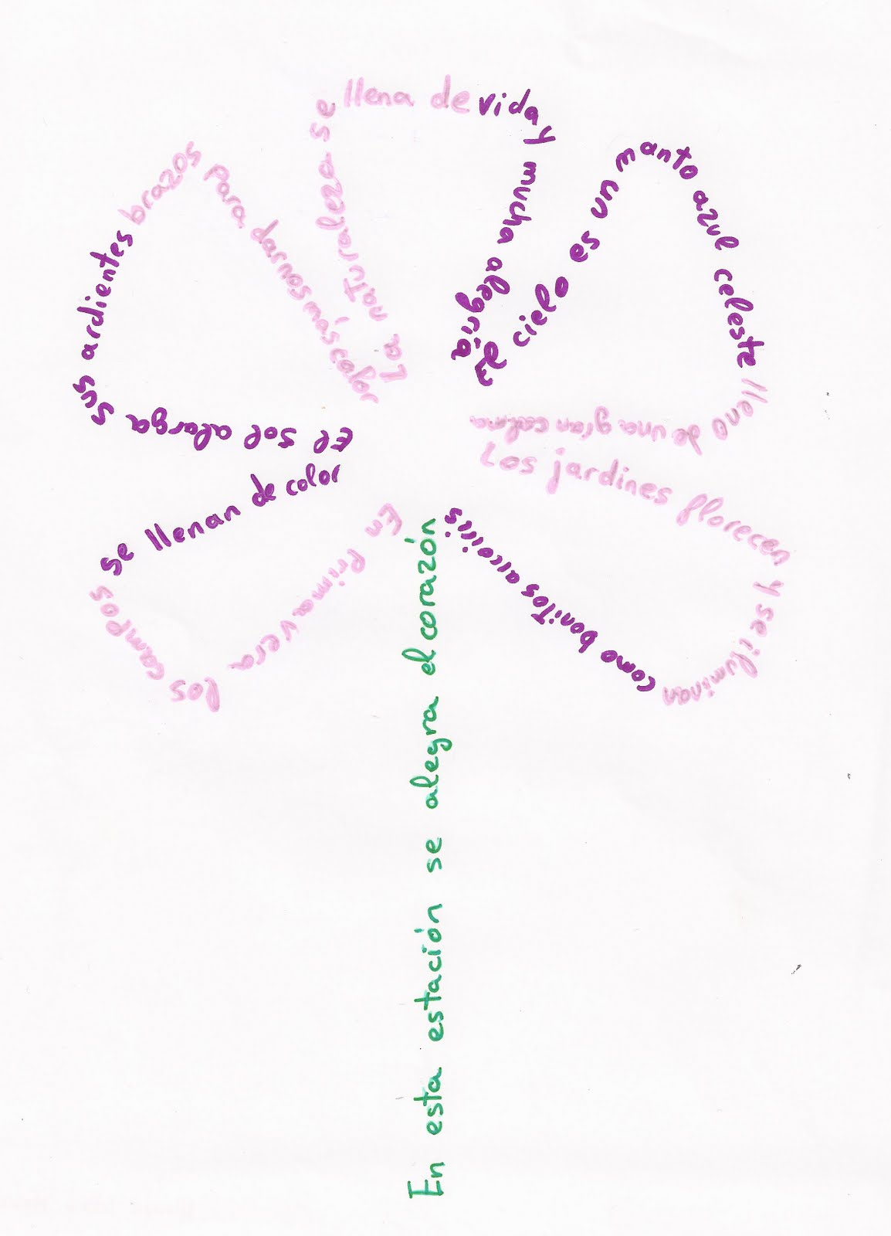

POEMA:
Un poema es una composición literaria del género de la lírica, usualmente breve, que consiste en la descripción subjetiva de un estado emocional, existencial

EJEMPLO:
La tarde cae lenta sobre el río,
pintando de oro la corriente callada,
mientras el viento, suave y frío,
acaricia la orilla cansada.
Los árboles guardan viejos secretos,
susurran historias al cielo encendido,
hablan de sueños aún incompletos
y caminos que no se han ido.
Y en medio del mundo que nunca se aquieta,
descubro un segundo de calma profunda,
donde el alma respira, discreta,
y el tiempo, por fin, se inunda

VERSO:
Un verso es cada una de las líneas que forman un poema.
Es decir, cuando lees un poema, cada renglón separado es un verso.

EJEMPLO:
La luna brilla en el cielo
y el viento canta al pasar

RIMA:
Una rima es la repetición de sonidos iguales o parecidos al final de dos o más versos.
Sirve para dar musicalidad y ritmo al poema.

EJEMPLO:
La tarde se llena de suave color,
mientras el cielo suspira en su ardor,
cantan los pájaros con dulce amor,
y el viento responde con tenue rumor.
La noche se asoma con calma y armonía,
enciende en silencio su clara alegría,
guarda en las sombras secreta poesía,
y pinta de estrellas la melancolía.

Leyenda:
Una leyenda es un relato tradicional que mezcla hechos reales con elementos fantásticos o sobrenaturales.
Generalmente se transmite de generación en generación y forma parte de la cultura de un pueblo o región.

EJEMPLO:
la leyenda de La Llorona, que cuenta la historia de una mujer que aparece por las noches llorando.

MITO:
Un mito es un relato antiguo que explica el origen del mundo, de los dioses, de la naturaleza o de la humanidad.
Los mitos forman parte de las creencias de las culturas antiguas y suelen tener dioses, héroes o seres sobrenaturales como protagonistas.

EJEMPLO:
En la mitología griega, el mito de Prometeo cuenta que él robó el fuego de los dioses para dárselo a los humanos.

